24 марта – Всемирный день борьбы с туберкулезом
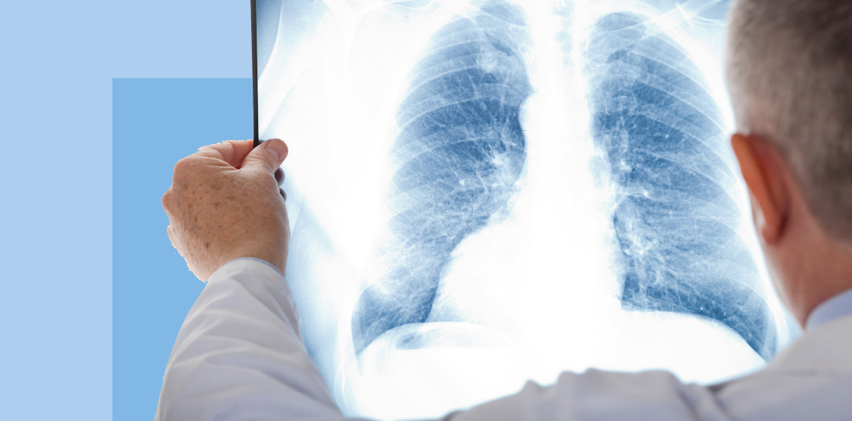
Всемирный день борьбы с туберкулезом отмечается ежегодно 24 марта во всем мире по решению Всемирной организации здравоохранения и Международного союза борьбы с туберкулезом и легочными заболеваниями.
Цель Всемирного дня – повысить осведомленность о губительных последствиях туберкулеза.
Выбранная дата имеет символическое значение. В этот день в 1882 г. Роберт Кох объявил, что ему удалось открыть бактерию-возбудитель туберкулеза, благодаря чему стали возможны диагностика и лечение этого заболевания.
Туберкулез — инфекционная болезнь, возбудителем которой является бактерия Mycobacterium tuberculosis. Распространяется туберкулез при попадании возбудителя в воздух от больных туберкулезом, например при кашле.
Заболеет человек туберкулезом или нет, зависит от:
- количества попавших в его организм микобактерий туберкулёза, то есть от объёма инфицирующей дозы, и
- уровня сопротивляемости организма, то есть от иммунного статуса инфицированного человека.
Возбудитель обычно поражает легкие (легочный туберкулез), но может поражать и другие органы (внелегочный туберкулез).

Примерно четверть населения мира инфицирована M. tuberculosis; эти люди не больны, но риск заболеть туберкулезом на протяжении жизни у них составляет 5–10%.
Туберкулез излечим и предотвратим.
За период с 2000 по 2022 г. лечение туберкулеза помогло спасти более чем 60 миллионов человеческих жизней во всем мире.
В то же время, в условиях пандемии COVID-19, которая длится третий год и отнимает медицинские ресурсы от борьбы с остальными заболеваниями, проблема профилактики туберкулеза отошла на второй план. В результате впервые более чем за десять лет смертность от туберкулеза начала расти.
По данным ВОЗ, каждый день от туберкулеза умирают более 4100 человек, и почти 30 000 человек заболевают туберкулезом.
Текущая ситуация указывает на необходимость принятия срочных мер в этом направлении и вложения дополнительных ресурсов или перераспределения имеющихся для полноценной реализации профилактических и диагностических мер, максимального охвата лечением больных.
Вот почему в 2022 г. Всемирный день борьбы с туберкулезом отмечается под лозунгом «Мобилизуем ресурсы для борьбы с туберкулезом. Спасем жизни!».
Безусловно, к нему готовы присоединиться все врачи мира.
Источник:
http://cgon.rospotrebnadzor.ru/

